准备工作：准备一个域名，解析二级域名，如：test.t8vr.com

1、将离线文件复制到服务器中。

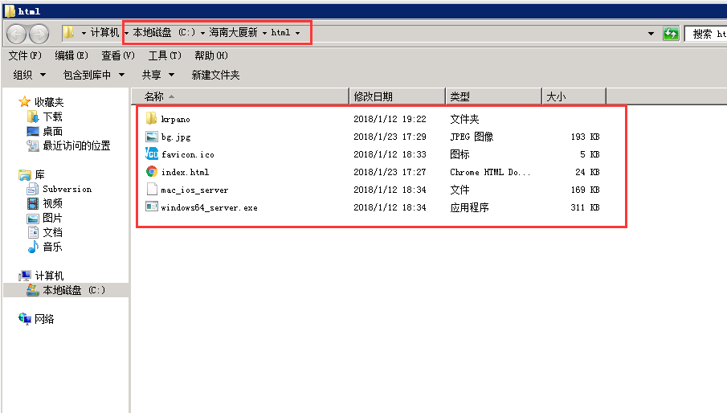

2、添加网站

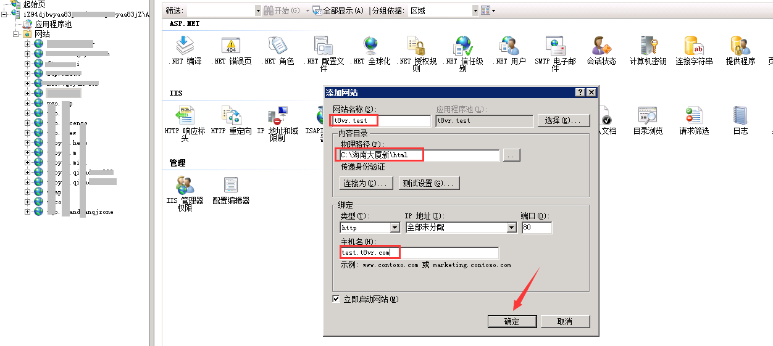

3、点击浏览地址，看是否成功。（域名要备案通过的，解析好了的）

